

Ricardo Ruiz Maldonado

Escuela superior de cómputo | Instituto politécnico Nacional

Práctica 1

Contador binario con retardo



**Profesor:** Paz Rodríguez Héctor Manuel

**Grupo:** 3CV3

Marco Teórico

# Simulando temporizadores

La tarjeta Pazuino cuenta con un cristal que permite oscilar al Atmega8535 a 12 Mhz, si bien es cierto que la tarjeta cuenta con sus propios temporizadores, una forma de simular los mismos es realizando “instrucciones fantasma”, ahora bien, tendríamos dos opciones, escribir línea por línea “n” cantidad de operaciones, o realizar el homologo a los ciclos “for” en ensamblador. Esto nos permitirá realizar muchas operaciones sin escribir tanto código.

# Material

* Pazuino

# Desarrollo y Funcionamiento

Para el desarrollo de esta práctica se hizo uso del Puerto B del microcontrolador y de los registros R16, R20, R21 y R22. El registro R16 se usa para poner los pines del puerto B como salida, en esta práctica se genero 1 subrutina para realizar un pequeño retraso entre el incremente y mostrado de un numero en los leds y el siguiente.

# Código

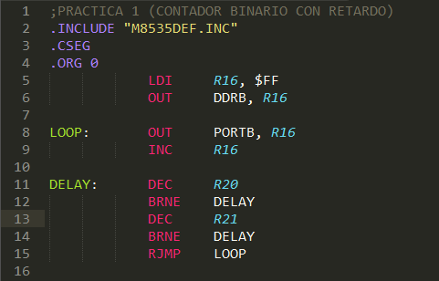

# Conclusiones

El conocimiento adquirido al momento de realizar el semáforo fue de gran utilidad al momento de realizar esta práctica, creo que fue mucho mas sencilla de realizar pues solo se genero una subrutina.